# 基于场景分布的电梯客流量仿真算法改进

摘 要 有效的电梯客流量预测是电梯调度系统的基础，而电梯的客流量测量比较困难，特别是测量乘客的起始楼层和目标楼层，但各个场景下的乘客的乘梯行为也存在着一定的规律。传统的模拟算法假设电梯系统中的乘客到达过程满足泊松分布，以交通模式和大楼人数分布作为主要考虑因素，建立起始密度向量和起始-目的矩阵，使用蒙特-卡罗抽样法确定乘客具体的起始楼层和目的楼层，本文的模拟算法在传统电梯客流量模拟算法的基础上，基于不同场景下的楼层停留时间，引入了一个基于楼层平均停留时间的动态修正算法，并在已生成的客流数据的基础上，根据相应的期望停留时间，对楼层的起始概率进行动态修正。实验结果表明，在与传统算法的对比实验中，改进后的算法模拟出来的客流数据更加符合实际情况，更具合理性与实用性。

关键词 客流分析 场景分布 Monte-Carlo抽样法

**Abstract**:Effective elevator passenger flow prediction is the basis of the elevator scheduling system, and the passenger flow measurement of the elevator is more difficult, especially the measurement of the starting floor and the target floor of the passengers, but there are also certain laws in the passengers' elevator behavior in various scenarios. The traditional simulation algorithm assumes that the passenger arrival process in the elevator system satisfies the Poisson distribution, takes the traffic mode and the distribution of the number of people in the building as the main consideration, establishes the starting density vector and the starting-purpose matrix, and uses the Monte-Carlo sampling method to determine the specific starting floor and destination floor of the passengers. Based on the generated passenger flow data, the starting probability of the floor is dynamically corrected according to the corresponding expected dwell time. Experimental results show that in the comparison experiment with the traditional algorithm, the passenger flow data simulated by the improved algorithm is more in line with the actual situation, more reasonable and practical.

**Keywords**:Passenger flow analysis，Scene distribution，Monte-Carlo Sample Method

## 1 引言

随着我国经济的快速发展，高层建筑也愈来愈多，电梯在各高层建筑中必不可少，电梯调度的研究也逐渐深入。电梯真实数据往往难以获取，预测电梯客流能有效解决电梯调度算法测试数据不足的问题。而由于乘客到达的随机性与目的楼层的不确定性，电梯客流量具有高度的复杂性和随机性，电梯客流量预测也因此成为电梯群控调度的难点问题。

对于电梯客流预测，许多研究都运用了乘客起始-目标矩阵，同时运用到了交通模式对乘客流向大致分类，再利用蒙特卡罗抽样法对电梯客流量进行模拟和仿真。假设交通模式已知和电梯乘客到达过程满足泊松过程的情况下，利用大楼的不同场景的所在的不同人数分布情况和交通模式，建立乘客到达时间模型，初始化乘客起始密度向量和乘客起始-目标矩阵，通过蒙特卡罗抽样法得出某段时间内电梯乘客的客流仿真。但此类做法存在弊端，主要在于此类传统的模拟算法没有考虑已产生的乘梯数据对后续模拟的影响，其一切模拟数据都是基于先期给定的人口数据和交通模式产生的静态的起始密度向量和起始-目标矩阵。然而在实际情况中，先期产生的乘梯行为必然是与后期产生的乘梯行为相关的。比如，大楼中的某一层为电影院，那么假设大部分电影的播放时间为1.5小时，乘客平均提前0.5小时到达电影院，那么则达到该楼层的乘客会大概率在2小时后离开该楼层，也即将产生以此楼层为出发楼层的乘梯数据。本文即针对上述分析，基于交通模式与大楼人数分布的电梯客流量仿真算法，对以固定人数和交通模式为参数的蒙特卡洛模拟方法进行改进。我们引入一个楼层平均停留时间来刻画这顾客到达目标楼层停留一定时间这一行为。当人员以某一楼层为目标楼层的乘梯数据产生后，若该数据产生时间超过了楼层的平均停留时间，便动态修正起始楼层向量，动态增加起始楼层向量中那一次目标楼层的密度，这样在下一次的起始楼层选择的时候，其作为起始楼层的概率就会增加，这更加符合实际上的乘梯过程。

## 2 主要方法

### 2.1 乘客到达时间模型

统计分析表明随机过程，乘客到达电梯系统要求服务的过程，满足如下的Poison分布：

**(n=1,2,3…) (1)**

式中是给定时间T内n个乘客到达要求电梯服务的概率, 是到达率,即每秒到达的平均乘客数。根据公式(1)，第1，2，…n个乘客到达电梯要求服务时间导出如下：

**=A**

**(i=1,2,…) (2)**

式中A是模拟的起始时间，是第i个乘客的到达时间，r是[0,1]区间均匀分布的随机数。

本节将介绍本文中基于交通模式的电梯客流量仿真的具体做法，先介绍传统算法中的做法，再介绍改进做法。3.1描述如何使用乘客密度向量选择乘客的起始楼层，3.2将介绍使用起始-目标矩阵确定乘客的目标楼层，3.3将介绍如何根据场景分布对楼层的起始概率密度进行修正。

### 2.2确定起始楼层

在本文的方法中，大楼内会存在一个总体大楼存在着一个总体交通模式，在此交通模式下，每个楼层楼的乘客可具有不同交通模式占比，能够影响着大楼的总体交通客流量趋势，本论文使用起始密度向量描述上述概念，同时用于确定起始楼层。

假定办公大楼共有N层．各层分布的人数分别为：POP (i)，i=l，2，…，N，设到达和离开一个楼层的客流与该楼层的人 数成正比。乘客的运动可分为如下三种类型：

(a)上行交通，起始楼层为基站；

(b)下行交通，目标楼层为基站；

(c)层间交通，起始楼层和目标楼层都不是基站。

假定X、Y、Z分别表示(a)、(b)、(c)三种客流的百分比。这时可定义起始密度向量如下：

**origin(1)=X**

**origin(i)=(Y+Z) (3)**

式中**= (4)**

i表示楼层号，基站为第1层，其它楼层分别为2，3，…，N；N是电梯服务的顶层，origin(i)表示从第i层出发的相对客流量。其中，一楼乘客只具有上行相对客流占比，其他楼层具有下行相对客流占比和层间相对客流占比，此设置的原因在于令一楼所在人员控制上行高峰，即由一楼上行的乘客；其他不包括一楼的楼层所在人员控制下行高峰和层间交通，即由其他楼层下行到一楼的乘客和层间不包括一楼的其他楼层上行和下行的乘客，这两者囊括了大楼内的所有通行。

得到乘客起始密度向量后，即可计算乘客的起始楼层，具体如算法1。每当为一名乘客选择起始楼层时，首先需要生成一个服从分布的随机数，并计算当前楼层i的选择概率和当前的楼层累加概率，是各个楼层起始密度向量的累加占比，当楼层累加概率大于或等于当前的随机数，则选择当前楼层为起始楼层；若楼层累加概率小于随机数，则计算下一楼层的选择概率并更新累加概率，然后再判断累加概率和随机数的大小关系，直到计算出起始楼层 。

|  |
| --- |
| 1：设置各个楼层的乘客期望停留时间，本文为便于观测，在实验中将20层的期望停留时间全部设置为3600s |
| 2: 若，则转（4） |
| 3： ，转（2） |
| 4：第个楼层即为起始楼层 |
| 5：结束 |

算法1 选择起始楼层

### 2.3确定目标楼层

本文使用起始-目标矩阵描述电梯乘客的起始楼层和目标楼层，同时用来确定电梯乘客的目标楼层，起始-目标矩阵的定义如下：

（1）

其中，表示从乘客选择从第层到第层的相对概率，具体计算如下：

（2）

（3）

（4）

（5）

（6）

表示第层楼层所在人数，表示第层楼层的相对所在人数。其中公式（2）需要结合到算法1中，所以参数的用意在于，若处于上行高峰的交通模式时，大楼的各个楼层中，相对所在人数越多的楼层，被选择作为目标楼层的楼层的概率就越高，这也与实际情况相符，高层大楼往往人员比较集中，前往人员占比较低的楼层的请求也应较少。而对于公式（3），则表示第i层的人前往1楼的概率只与下行人流占比相关。考虑公式（4），层间交通情况下，各楼层被选为目标楼层的概率首先与层间人流的占比正相关。其次，依然使用该层的相对所在人数占比作为参数，因为人们前往人员较多的楼层的概率依然较高。对于公式(2)、(3)、(4)，考虑了楼层所在人数和楼层相对所在人数，能够充分利用大楼人数分布和交通模式，通过此两种影响因素，避免大楼人数分布与交通模式不匹配时，算法依旧产生单一交通模式的客流仿真数据。

如算法1，使用蒙特卡罗抽样法对乘客的目标楼层进行选择。在选择目标楼层时，首先需要首生成一个服从分布的随机数，并计算当前楼层的选择概率和当前的楼层累加概率，是确定了起始楼层后，为所有以此起始楼层出发到达的目标楼层的起始-目

|  |
| --- |
| 1：算法1 |
| 2: 若，则转（4） |
| 3： 转（2） |
| 4：第个楼层即为目标楼层 |
| 5：结束 |

算法2 选择目标楼层

标矩阵各个元素的累加占比，当楼层累加概率大于或等于当前的随机数，则选择当前楼层为目标楼层；若楼层累加概率小于随机数，则计算下一楼层的选择概率并更新累加概率，然后再判断累加概率和随机数的大小关系，直到计算出目标楼层。

## 3 改进算法

### 3.1 根据产生数据修改各楼层的起始概率密度

分析实际乘梯行为可得知，若有乘客通过电梯到达某一楼层，则其在该楼层停留一段时间后离开的概率较大。随着时间的流逝，不断的乘梯行为会对之后的行为产生影响，这是一个动态的过程，会改变某一时刻的起始密度向量，而传统算法只在最初初始化了起始密度向量，并没有考虑到这个动态的变化，因此本文引入了平均停留时间这一参数对这一现象进行刻画，对于不同场景的建筑物，分别对其不同楼层设置平均停留时间。

如算法3，每条乘梯数据产生后，对其目标楼层保留记录，当该条记录产生时间达到目标楼层的平均停留时间后，修改该目标楼层的起始密度向量，将其增加为原值的1.2倍，然后重新计算各个楼层的选择概率，若有对应的离开该楼层的数据产生，再将其起始密度向量除以1.2变回原值，这样就增加了上一次的乘梯行为的目地楼层成为起始楼层的概率，然后再重新计算所有楼层的选择概率。

|  |
| --- |
| 1：设置各楼层的期望停留时间，本文将20层统一设为1小时以便分析 |
| 2: 每次乘梯数据产生，记录产生时间与目标楼层 |
| 3： 检查所有记录，若当前时间>记录产生时间+ 记录目标楼层期望停留时间，则将目标楼层起始密度向量*1.2，重新计算所有楼层的选择概率 |
| 4：若产生了以前记录的目标楼层为起始楼层的乘梯请求，则回调其起始密度向量，重新计算其选择向量。 |
| 5.调整结束 |

算法3 动态更新起始密度向量

### 3.2 根据产生数据修改各楼层分布人数

## 4 客流仿真实验

按照上述模型可以在计算机上进行仿真实现，程序流程图如下所示：

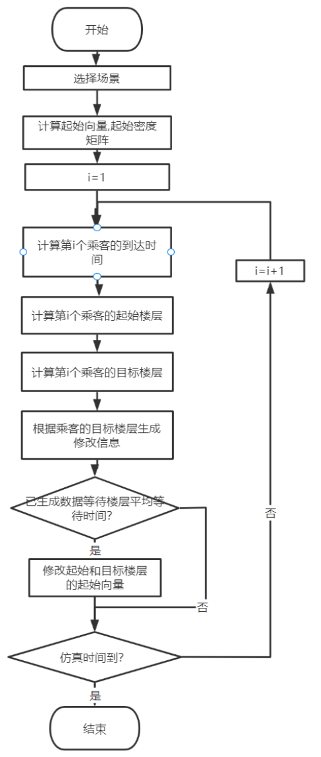

图1 电梯客流量仿真程序流程图

考虑不同场景下的大楼人数分布与楼层平均停留时间。本文以商场，医院，办公楼，住宅楼等四种建筑物为例，分别为商场、医院、办公楼、住宅楼不同建筑的期望停留时间设定如表1：

|  |  |  |  |  |
| --- | --- | --- | --- | --- |
|  | **商场** | **医院** | **办公楼** | **住宅楼** |
| **楼层平均停留时间/h** | 1 | 0.5 | 8 | 10 |

表1 各建筑物平均停留时间

在实验开始前，根据所选场景对各个楼层的人口和期待停留时间进行初始化。

不同的场景具有不同的楼层人数分布和平均停留时间，同时因为建筑物的场景不同，即功能不同，在一天内的客流量也具有不同的规律。即不同场景下的建筑物具有不同的特点，根据它们的功能或人员的生活工作习惯，在不同的时间段具有不同的交通模式，例如商场在一天中没有明显的上行和下行的特征，进而只考虑层间交通模式，不同的商场客流量略有不同，乘客在商场中的平均停留时间大概为一个小时，停留时间可以设置为1小时；由于早上员工上班，办公楼通常在早上八点到九点是上行交通模式，在下午五点到七点是下行交通模式，平均停留时间设为8小时；住宅楼的情况比较复杂，人员类型繁多，同时每层楼人员分布比较稀少，到达率较低，平均停留时间设为10小时；医院的乘梯行为往往来源于往返乘梯在不同楼层完成不同的检查或者手续等，没有固定的上行和下行时间，我们将医院也设定为层间交通模式，其平均停留时间约0.5h。

为了便于实验结果的分析与对比，我们以商场为例进行实验，各楼层人口数量如表2，总人口数1175。

|  |  |  |  |  |  |  |  |  |  |  |
| --- | --- | --- | --- | --- | --- | --- | --- | --- | --- | --- |
| **楼层** | 1 | 2 | 3 | 4 | 5 | 6 | 7 | 8 | 9 | 10 |
| **人口** | 15 | 70 | 150 | 100 | 75 | 60 | 90 | 85 | 70 | 50 |
| **楼层** | 11 | 12 | 13 | 14 | 15 | 16 | 17 | 18 | 19 | 20 |
| **人口** | 70 | 60 | 60 | 50 | 40 | 30 | 30 | 25 | 25 | 20 |

表2 商场各楼层人数分布

根据之前的结论，需要考虑三种交通模式，根据实际交通客流量情况和上述公式，每种交通模式下都有不同的客流相对百分比，具体三种交通模式的参数取值如表1：

|  |  |  |  |
| --- | --- | --- | --- |
| **交通模式** | **上行高峰** | **下行高峰** | **层间交通** |
|  | 0.9 | 0.05 | 0.05 |
|  | 0.05 | 0.9 | 0.05 |
|  | 0.05 | 0.05 | 0.9 |

表1 三种客流相对百分比的取值

由于商场建筑的特点，没有集中的上下行高峰，我们以层间交通模式分别使用传统算法和改进算法进行两次进行模拟。将起始模拟时间设定为9:00:00,到达率设置为0.25，截取部分模拟结果以表格形式展示如下。

因设定商场的期望停留时间为1小时，我们从9:00截取100条数据，再截取1小时以后的100条乘梯数据对照分析。在传统算法中，我们可以看到，第一次的乘梯行为目的楼层，与第二次乘梯的起始楼层的选择都具有随机性，根据传统算法的设想中没有动态更新起始密度向量的步骤，所以当乘客到达目的楼层后，就忽略了这个乘客对之后乘梯行为产生的影响，即没有考虑此乘客的第二次乘梯行为。

而根据我们的设想，当乘客到达目的楼层后，在等待商场的平均等待时间后会从此楼层出发，即将此楼层当成新的起始楼层，因此，在平均等待时间之后，此楼层成为起始楼层的概率会上升。

图2、图3分别是传统方法在9点和10点模拟得到的部分客流量数据。图4、图5分别是改进后做法在9:00和10:00模拟得到的部分客流数据。

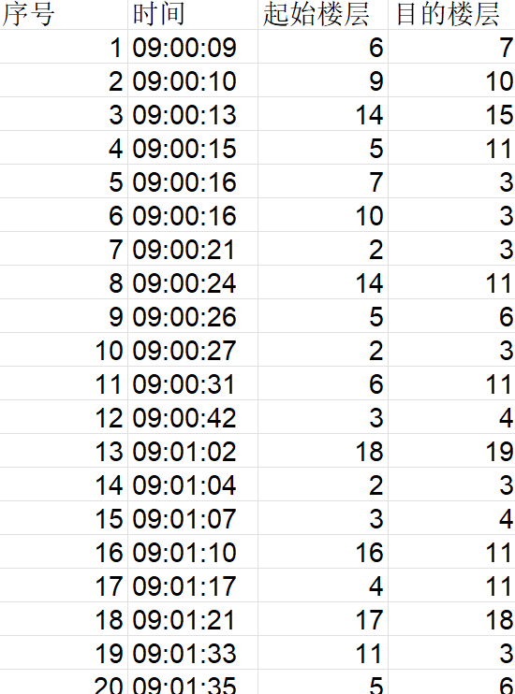

图2传统算法9：00的客流数据

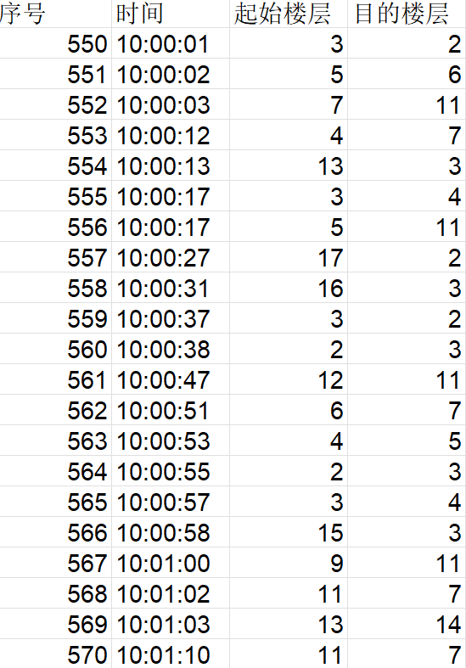

图3传统算法10:00的客流数据

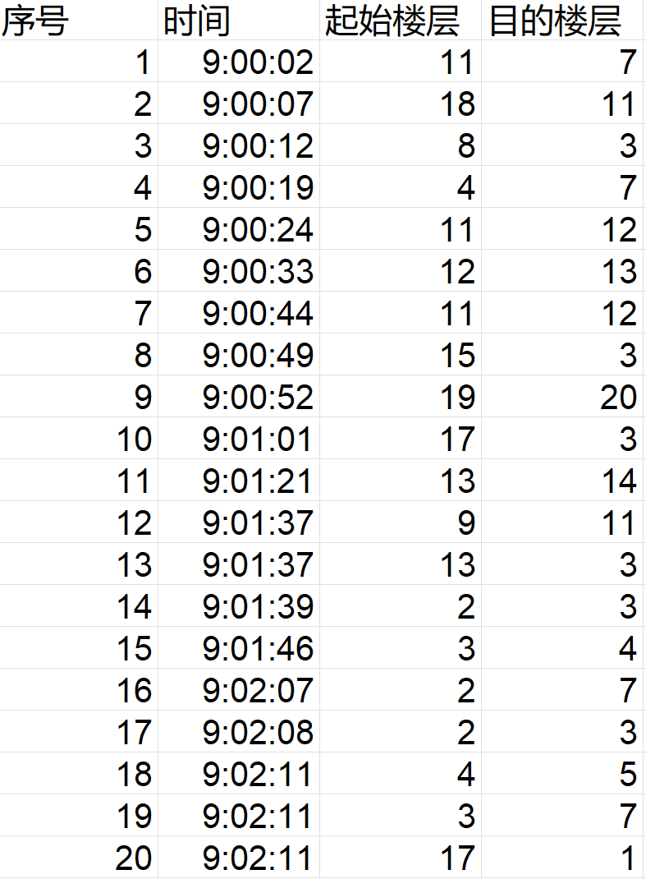

图4 改进后算法9:00:00的客流数据

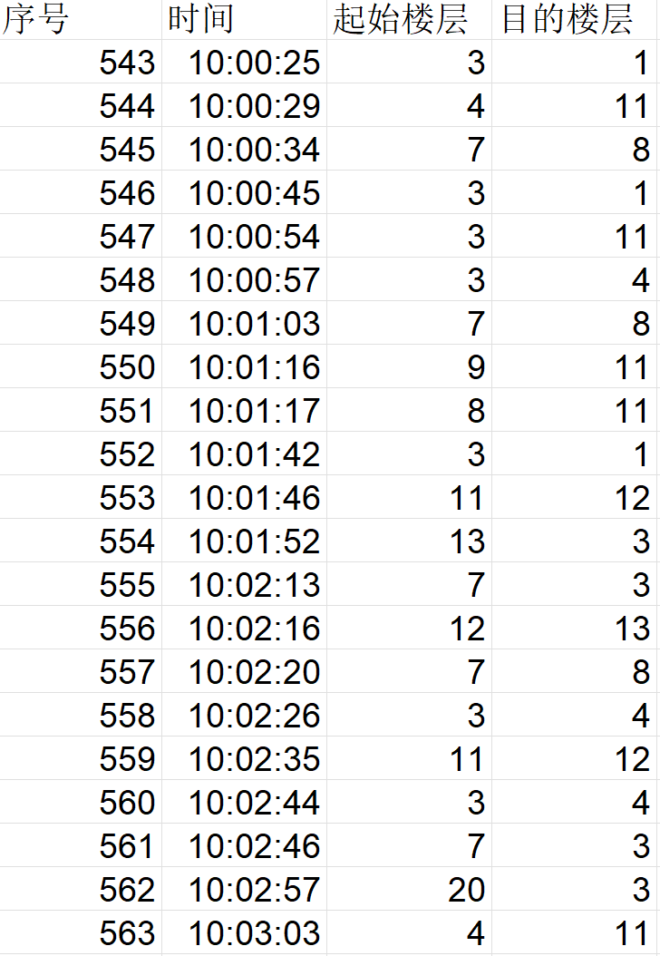

图5 改进后算法10:00:00的客流数据

直接观察两个时间段的客流量数据，算法中频率较高的楼层是之前人口设定较高的楼层，符合实验的设计。再观察改进算法的效果，10点之后选择的起始楼层如第3层、第11层、第7层出现的频率较高，这和9点时第3层、第11层、第7层成为起始楼层的高频率较为相似。

为了更为直观的看到动态更新起始密度向量的效果，我们将楼层层数作为横坐标，将各楼层出现的次数作为纵坐标，然后根据这些数据中各楼层出现的频率作出频率图。图4表示传统算法中模拟数据的楼层分布频率对比。在同一次模拟中，9点时刻模拟所得客流量中频率最高的是第2层、第13层和第18层，根据实际情况，在一个小时之后即10点时刻之后，这些楼层成为起始楼层的概率期望上升，而在图4即传统算法中，第2层、第13层和第18层出现的频率次数并不高，传统的模拟算法并没有考虑数据之间的相关性，9:00开始的模拟数据对10:00开始的模拟数据并未产生影响。显然在传统算法中，前一次的目的楼层选择和后一次的起始楼层的选择展现出很大的随机性和混乱型。

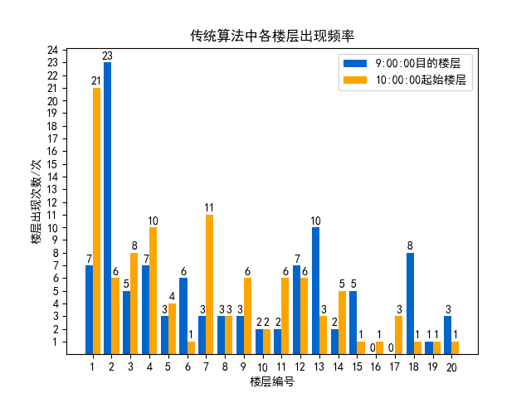

图4 传统算法中各楼层频率

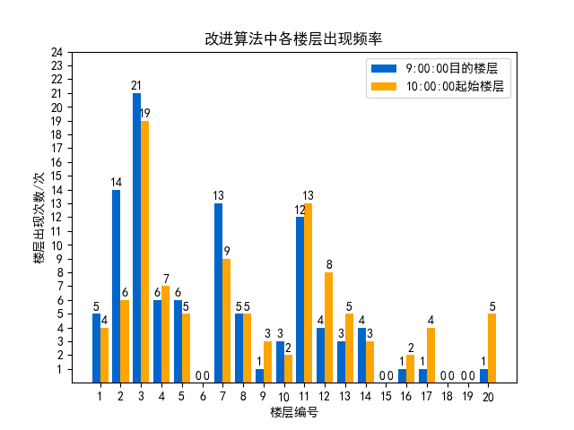

图5 改进算法中各楼层频率

图5表示改进算法中模拟数据的楼层分布频率对比。从图5可以看出，改进后的算法对起始楼层的选择做出了较大的修正，1小时前是否被选择为目标楼层对之后是否被选为起始楼层影响较多，10:00开始楼层被选择作为起始楼层的概率总体与其作为9:00开始的目标楼层的次数相关。在9:00被模拟选择到较多的楼层在10:00的模拟中被选择到的次数也较高，这与预期相符。

通过将传统算法和动态更新起始密度向量算法对比分析可得，在动态更新起始密度向量的电梯流量模拟算法中，先前乘梯行为的目的楼层选择确实能够影响到后续乘梯行为起始楼层选择，改进后的算法更加符合实际情况下的乘梯行为。

## 5 结论

本文考虑了不同建筑物场景下的各层楼的人数分布情况，以及结合了各层平均停留时间，设计了一种基于楼层平均停留时间的动态修正楼层人数的新的算法。再已知在已知平均每秒到达乘客数和上行高峰相对客流量、下行高峰客流相对客流量、层间交通相对客流量百分比的情况下，即可对电梯客流量进行仿真，能有效模拟乘客到达电梯的时间和乘客的起始楼层及目标楼层。同时，本文方法也能根据已模拟出的数据，帮助对大楼接下来的乘梯情况进行预测，并输出相对应的客流量模拟数据。避免了常见做法中，孤立地考虑乘梯行为的情况，同时在与传统算法的对比实验中呈现出较好的效果。

本文方法适用的 场景较为广泛，对于某一些场景，包括写字楼、酒店、住宅楼等人流量十分巨大的场所或具有较高楼层的建筑，有助在前面所述的楼宇中进行多电梯调度和分配系统的测试和研究。此算法与大楼各个楼层分布人数及交通模式高度关联，各个大楼的场景停留期望也比较复杂，实际情况会比模拟实验的情况更加复杂，比如更加复杂的交通模式、未知的大楼人数分布和难以量化的期望停留时间等情况。再者，每个楼层是否能设置不同的相对客流量、平均每秒到达乘客数目能否在起始楼层和目标楼层的确定过程中可起到作用，这几点也是以后研究客流量仿真的方向。

**参考文献**

1. 李俊芳. 电梯交通流量特性分析及预测方法研究[D]. 天津大学, 2013.
2. Barney G C, Dos Santos S M. Elevator traffic analysis, design and control[M]. Inst of Engineering & Technology, 1985.
3. 张亦辉. 组合模型在电梯客流量预测中的仿真研究[J]. 计算机仿真, 2011, 28(11): 192-195.
4. 袁力田, 张婕. 电梯客流量预测算法的仿真研究[J]. 计算机仿真, 2012, 29(10): 236-239.
5. Malapert A , Kuusinen J M . Estimation of elevator passenger traffic based on the most likely elevator trip origin-destination matrices[J]. Building Service Engineering, 2017:014362441770787.
6. Al-Sharif L , Alqumsan A M A . An integrated framework for elevator traffic design under general traffic conditions using origin destination matrices, virtual interval, and the Monte Carlo simulation method[J]. Building Services Engineering Research & Technology, 2015, 36(6):34-37 vol.1.
7. 周玮. 电梯群控系统的调度算法研究[D]. 华中科技大学, 2004.
8. [1]郑延军,张惠侨,叶庆泰, 等.电梯群控系统客流分析与仿真[J].计算机工程与应用,2001,37(22):139-141. DOI:10.3321/j.issn:1002-8331.2001.22.051.
9. 德文, 志成, 牛. 电梯选型, 配置与量化[M]. 中国电力出版社, 2005.
10. 朱绍宇,朱德文.电梯交通运行模式及其运行周期讨论[J].中国电梯,2018,29(6):38